مقدمة عن النظام الإلكتروني
تعد إدارة الموارد البشرية اليوم من أهم الوظائف الإدارية في أي منشأة، وهي الآن لا تقل أهمية عن باقي الوظائف الأخرى: كالتسويق والإنتاج والمالية، وذلك لما ظهر من أهمية العنصر البشري ومدى تأثيره على الكفاءة الإنتاجية للمنشأة، ولقد اتسع مفهوم إدارة الموارد البشرية ليشمل أنشطة رئيسية متعددة يأتي على رأسها تحليل وتوصيف الوظائف، تخطيط الموارد البشرية، جذب واستقطاب الموارد البشرية، تحفيز الموارد البشرية، تنمية وتدريب الموارد البشرية، بالإضافة إلى النشاط التقليدي المتعلق بشؤون إدارة الموارد البشرية في المنشأة،
من هذا المنطلق الذي استنبطنا منه الأهمية القصوى لإدارة الموارد البشرية قدمنا نظام إلكتروني متكامل يعمل على تنظيم الأهداف وتنفيذها بصورة دقيقة، وفيما يلي توضيح لأهداف النظام الإلكتروني المقدم ،،،

أهداف النظام الالكتروني
تكمن أهمية النظام الإلكتروني المقدم في خدمة تنمية الموارد البشرية ونظام متابعة ومراقبة مكاتب التوظيف وكيفية التواصل الجيد من خلال ،،،
- تحسين أداء المكاتب لخدمات التوظيف سواء للشئون الإدارية الخاصة بها أو لخدمة الباحثين عن العمل.
- تحقيق إدارة تواصل ناجحة بين مكاتب التوظيف وصندوق تنمية الموارد البشرية.
- قيادة مكاتب التوظيف بصورة احترافية من خلال تقنيات متطورة تمكننا من متابعة مكاتب التوظيف وأدائها ومطابقته بالمعايير المحددة من قبل صندوق تنمية الموارد البشرية بصورة دورية ودقيقة.
- تحقيق أهداف صندوق تنمية الموارد البشرية في العمل على تحسين معدل البطالة عن طريق إتاحة التقنيات المتطورة في خدمة توفير فرص العمل بالقطاعين الخاص والحكومي للباحثين عن العمل بالمملكة العربية السعودية.
يحتوي النظام الإلكتروني على عدة برامج مدمجة بداخله تقوم على تنفيذ أهدافه بصورة متكاملة وواضحة وفيما يلي توضيح للوحدة المركزية التي تخدم البرامج الموجودة بالنظام ،،،

أهداف الوحدة المركزية للنظام الإلكتروني:
- إتاحة دخول المستخدمين بنفس البيانات (اسم المستخدم وكلمة المرور) في جميع البرامج المقدمة بالعرض.
- وحدة مركزية لتحديد صلاحية كل مستخدم في كل برنامج.
- إمكانية تكوين قاعدة بيانات كاملة تشمل ،،،
  - بيانات القطاعات
  - بيانات مكاتب التوظيف في كل قطاع
  - بيانات الموظفين الذين تم تعيينهم من قبل مكاتب التوظيف داخل فعاليات طاقات 5
  - الشركات التي قامت بالتوظيف
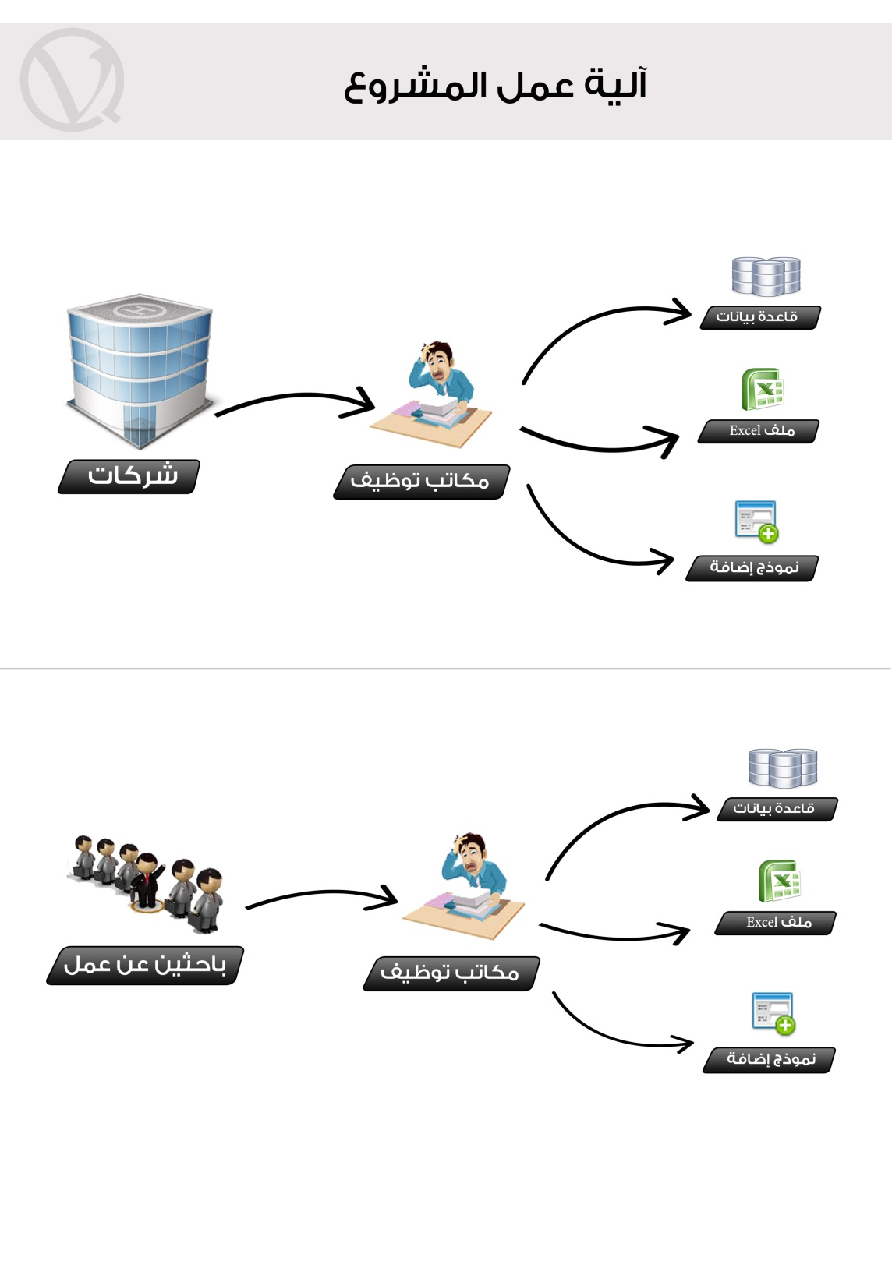

آليه العمل
- إدخال البيانات (كما هو موضع بالشكل أعلاه)
- إمكانية استيراد البيانات للنظام من قبل مكاتب التوظيف على شكل ملفات excel أو XML
- يمكن لمكتب التوظيف ان يدخل بياناته من خلال واجهات البرنامج
- التفاعل مع قاعدة البيانات الخاصة بكل مكتب توظيف (للمكاتب التي لها نظم الكترونيه خاصه بها)
  - إمكانية البحث والبحث المتقدم في قاعدة البيانات المركزية حسب الصلاحيات
  - امكانية الاضافة او تعديل البيانات حسب الصلاحيات
  - إصدار تقارير مجمعة شاملة بناءً على معايير محددة مثل مكاتب التوظيف في منطقة محددة
  - البرامج الاخرى في النظام تتفاعل مع قاعدة البيانات المركزية للحصول على المدخلات التي تحتاجاها فلا يتكرر دخول نفس البيانات في اكثر من برنامج .
- تدريب وتطوير مكاتب التوظيف:
يحتوي هذا العنصر على أحدث البرامج المقدمة من أساليب التقنية الحديثة لخدمة وتطوير مكاتب التوظيف
البرنامج يهدف الى تطوير المكاتب
اداريا : برنامج ادلة اجراءات الخدمات – كتيب ارشادى – مطبوعات توضيحية
الاداء : ورش العمل و الاستفادة من برنامج تجسير وطاقات (E-Taqat)
بيان اهمية تعاون مكاتب التوظيف و علاقتها مع بعضها البعض
توضيح الطرق المثلى لتعامل المكتب مع التقدمين للتوظيف و الشركات
كما موضح كالاتي:-
تنقسم هذه البرامج الى جزء إداري وآخر تقني:
اولا: الجزء الإداري
- كتيب إداري من النظام الى مكاتب التوظيف لكي يصبح مكتب ناجح ويوضح كيفية تطوير الباحثين عن العمل.
- تقوم مكاتب التوظيف بتوفير معلومات للشركات الخاصة عن الاقسام والتخصصات المطلوبة للمجالات التي يحتاجونها.
- عمل تعاقد مع مراكز التدريب
- توظيف حديثي التخرج من المراكز التدريبية
- تدريب طالبي الوظائف على حسب احتياجات سوق العمل
- مكتبة فيديوهات للإرشادات العامة موجه الى (مكاتب التوظيف- الشركات- الموظفين)
- توفير فريق عمل للقيام بأبحاث عن احتياجات الشركات السعودية وايضاً عمل ابحاث واحصاءات عن مؤهلات الباحثين عن العمل وما يحتاجونه لكي يتم تأهيلهم للدخول الى سوق العمل.
- يتواصل البرنامج مع الشركات السعودية و توعيتها باهداف الصندوق و البرنامج و يتيح لها فرصة التواصل مع البرنامج مباشرة و يتولى البرنامج عملية التواصل بين المكاتب و الشركات و ذلك لكى يتيح فرصة للمكاتب للتعارف و للتعامل مع عدد اكبر من الشركات السعودية الراغبة فى توظيف الشباب السعودى
- تزويد مكاتب التوظيف باهم الاحصاءات لمجالات عمل المرأة
- التشجيع على انشاء مكاتب توظيف خاصة بالمرأة و بذلك لا يتحمل المكتب اى عبء اضافى لتوفير عمالة و اماكن مخصصة للتعامل مع المراة
- اقتراح للصندوق : يحديد مبلغ اضافى لمكتب التوظيف لتشغيل المرأة
- اقتراح للصندوق : تحديد نسبة معينة لتوظيف المرأة فى كل مكتب وربط استيفاء النسبة بدفع المستحقات المالية للمكتب

ثانياً: الجزء التقني
يحوي هذا الجزء على عدة برامج موضحة كالاتي:-
  - برنامج أدلة اجراءات الخدمات:
برنامج يحوى مجموعة من الاجراءات اللازمة لاى خدمة قد تكون متعلقة بمكاتب التوظيف او الشركات او راغبى العمل او المراكز التدريبية
و بجانب الاجراءات النصية يمكن ارفاق فيديو توضيحى و بعض الصور التوضيحية و نماذج للوثائق المطلوبة لاتمام الخدمة و اى توصيات من البرنامج لتسهيل اتمام الخدمة
و يتيح البرنامج امكانية طباعة الاجراءات النصية لاى خدمة لسهولة تنفيذها
مستخدمى البرنامج : contractor , Ro , Company ,employee , traniee
مدخلات البرنامج : خطوات القيام باى خدمة و اى مرفقات تتعلق بالخدمة مثل " نماذج حكومية و صور توضيحية و فيديوهات و وثائق"
مخرجات البرنامج: مجلد يحوى الاجراءات النصية و الوثائق و اى مرئيات متعلقة بالخدمة
مثال لخدمة : انشاء مكتب توظيف جديد
يبين البرنامج الخطوات اللازمة و نماذج الوثلئق المطلوبة و كيفية الاشتراك فى البرنامج و كيفية التعاقد مع الصندوق
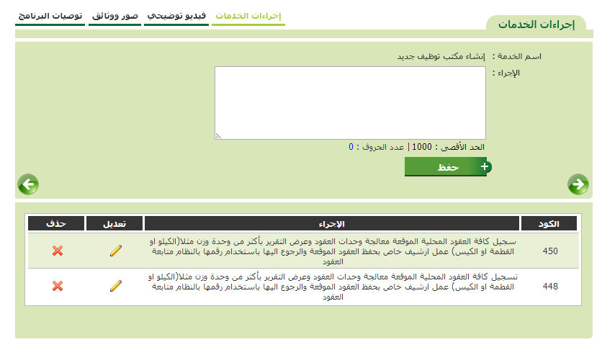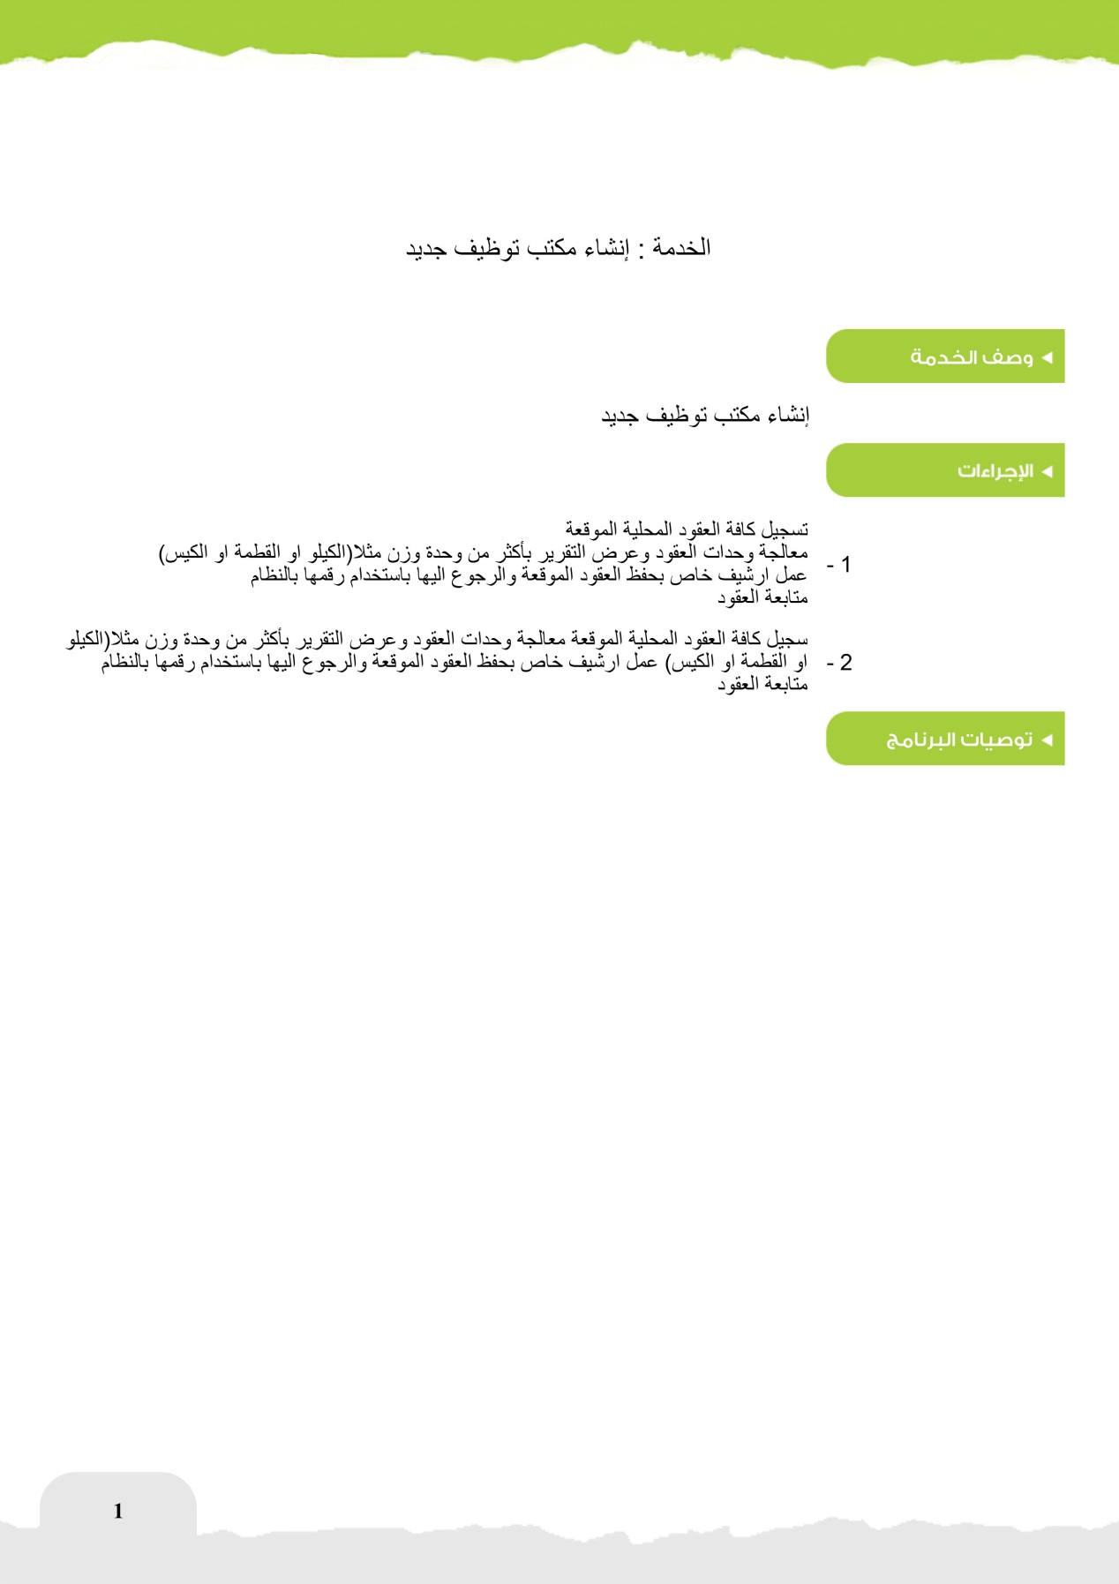

  - تقييم الأداء
مكمل لعملية التدريب و التطوير لمعرفة نتيجة تطور كل مكتب توظيف بعد ورش العمل و اى اجراء تطويرى
مستخدمى البرنامج : contractor , Ro
مدخلات البرنامج : تجميع الاجابات من مكاتب التوظيف
مخرجات البرنامج : احصاءات عن مدى نجاح ورش العمل او اى اجراء تطويرى

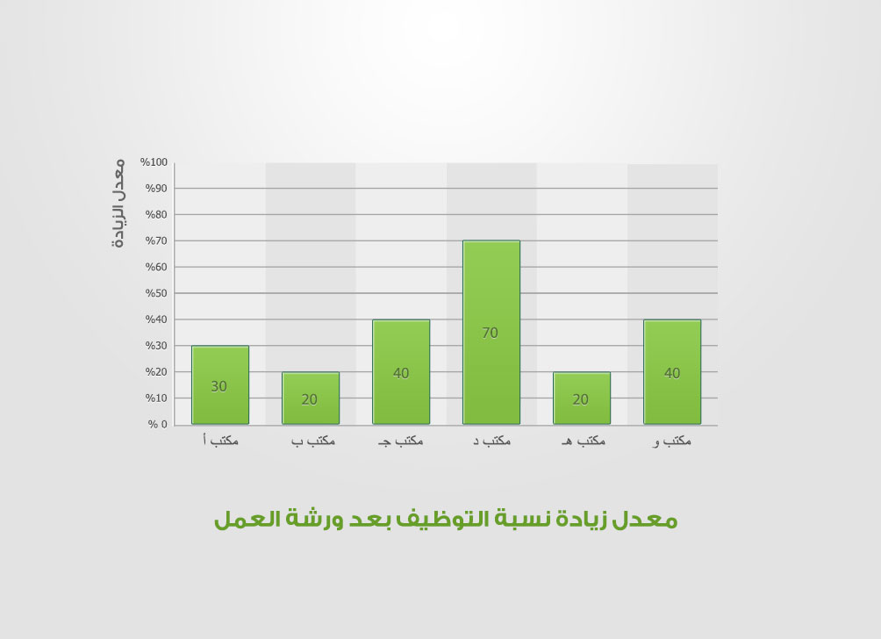
  - برنامج لإدارة ورش العمل
برنامج لتنظيم ورش العمل لتدريب مكاتب التوظيف
يحوى نظام تنبيهات لكل من مكاتب التوظيف و مراكز التدريب لتعلمهم بمواعيد و جدو ل ورش العمل
يتم تدريب مكاتب التوظيف فى ورش العمل على :
- كيف يصبح مكتب توظيف فعال
- كيفية التفاعل مع الشركات وطالبي العمل
- كيفية الاستفادة من البرنامج و الصندوق
- توضيح استراتيجية لتعاون مكاتب التوظيف بشكل متكامل
- يتيح الفرصة لتبادل الخبرة بين مكاتب التوظيف وشركات تطوير المكاتب
- توضيح اخر الابحاث لمعرفة احتياجات سوق العمل السعودى
مستخدمي البرنامج : "مكاتب التوظيف – الشركات - contractor"
سيتم توثيق كل ورشة و الحاقها بدليل الاجراءات للخدمات لكى تتمكن المكاتب التى سوف تنشأ لاحقا من الاستفادة من ورش العمل

مدخلات البرنامج : بيانات و خطة ورشة العمل
ويتم الاستعانة ببيانات مكاتب التوظيف الموجودة بالوحدة المركزية
مخرجات البرنامج : ( مجموعة من التقارير عن )
- عدد مكاتب التوظيف
- عدد مراكز التدريب
- ورش العمل
- المواد و الدورات التدريبية
- تقييم ورش العمل
- تقييم مكاتب التوظيف بعد ورش العمل
وفيما يلي صورة موضحة للبرنامج:
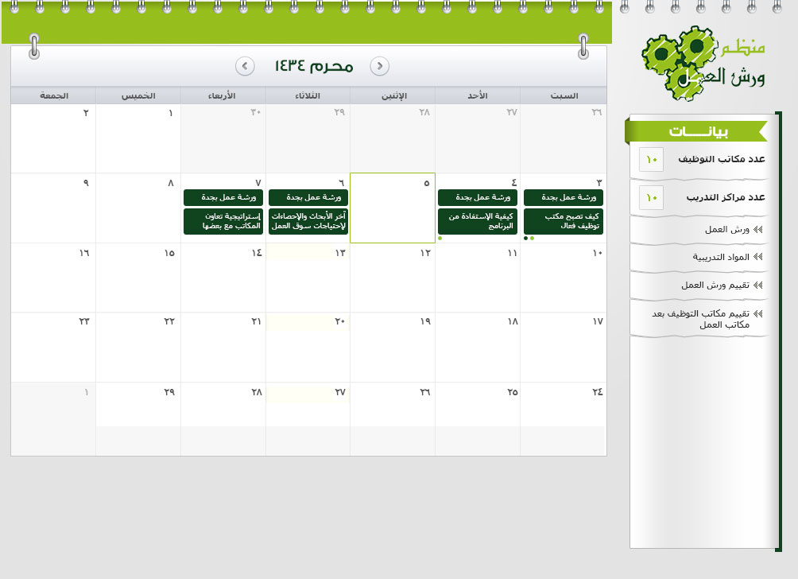
- برنامج إدارة التواصل
- نظام التبليغ عن أداء مكاتب التوظيف:
- التدقيق و المصادقة و المتابعة :
الشق الاداري:
- مركز شكاوى (online) يتيح لراغبى العمل و مكاتب التوظيف تقديم شكواهم
- خط ساخن لتلقى الشكاوى
- توفير قسم قانونى يختص بحل النزاعات
- عمل نظام لمتابعة مكاتب التوظيف للتاكد من استيفاءها لشروط البرنامج
- بمجرد ان مكتب التوظيف يبلغ انه قد قام بعملية توظيف تتم عملية التواصل مع الموظف و الشركة لضمان وجود الشركة و ان عملية التوظيف حدثت بالفعل و عدم حدوث اى اجراء غير قانونى تجاه احد الاطراف
- النظام يوفر عدد من صيغ العقود تكون بين مكتب التوظيف و طالب الوظيفة أو بين مكتب التوظيف و الشركة يبين الضوابط القانونية بين الاطراف
- متابعة التامينات الاجتماعية بصفة دورية للتاكد ان الموظف منتظم فى الشركة
الشق التقني:
برنامج التدقيق والمتابعة:
عند قيام مكتب التوظيف بعملية توظيف ناجحة يقوم بإرسال طلب للنظام يحتوى على بيانات عملية التوظيف و تتكون من:
- الرقم التأمينى للموظف
- اسم الشركة التى تم تعيين الموظف بها
- تاريخ التعيين

يقوم النظام بالتأكد من عملية التوظيف عن طريق :
- الطريقة الإلزامية : و التى يجب حدوثها عند كل عملية توظيف ناجحة و هى عبارة عن
- التأكد من المؤسسة العامة للتأمينات الإجتماعية أن الموظف مقيد بالفعل لدى الشركة
- التأكد من وزارة التجارة و الصناعة بأن الشركة مقيد بكشوف الوزارة
ب – الطريقة الإختيارية: و هي قيام البرنامج بأخذ عينة عشوائىة من مقدمى الطلبات للتأكد من الطلب عن طريق
- الإتصال الهاتفى بالموظف
- الزيارة الميدانية للشركة التى قامت بالتوظيف للتأكد من وجود الموظف بها
و نتيجة هذه الإجراءات :
- طلب صحيح : فيقوم البرنامج بإرسال توصية لبرنامج هدف لصرف المستحقات المالىة لمكتب التوظيف
- طلب غير صحيح : فيقوم البرنامج بإرسال إنذار لمكتب التوظيف و إذا تم إرسال إنذار مرتين لنفس مكتب التوظيف فى الثالثة يقوم البرانامج بإبلاغ هدف
عند قيام مكتب التوظيف بإرسال طلب استدامة مرفق به تقرير الاداء الشهرى يقوم النظام بالتاكد من الطلب عن طريق :
التأكد من المؤسسة العامة للتأمينات الاجتماعية بان الموظف مازال مقيد بالفعل بالشركة ونتيجة هذا الاجراء:-
  - طلب صحيح : فيقوم البرنامج بإرسال توصية لبرنامج هدف لصرف المستحقات المالىة لمكتب التوظيف
  - طلب غير صحيح : فيقوم البرنامج بإرسال إنذار لمكتب التوظيف و إذا تم إرسال إنذار مرتين لنفس مكتب التوظيف فى الثالثة يقوم البرانامج بإبلاغ هدف
مخرجات النظام :
1- ارشفة المدفوعات لمكاتب التوظيف.
2- تقرير معدلات توظيف مكاتب التوظيف.
3- تقرير معدلات استدامة الموظفين.
4- تقرير اكثر المكاتب التى جاءت منها شكاوى.
5- تقرير اكثر المكاتب التى ارسلت طلبات غير صحيحة

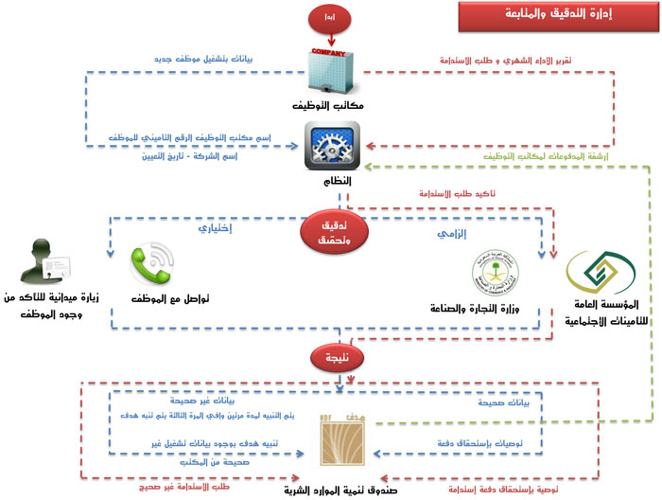

- إدارة الجودة
- برنامج معايير الأداء والعمليات :-  يهدف الى تنظيم مكاتب التوظيف وفقا لمعايير محددة ومتابعة ادائها من خلال أدائها من خلال المخطط العام وقياس نسب الإنجاز ومدى الالتزام بتنفيذ العمليات التنفيذية ومقارنة المخطط العام بالنسب الفعلية المنجزة ثم يتم إرسال توجيهات لإدارة هدف عن أداء كل مكتب لتصحيح الانحراف في معيار محدد لمتابعتها | 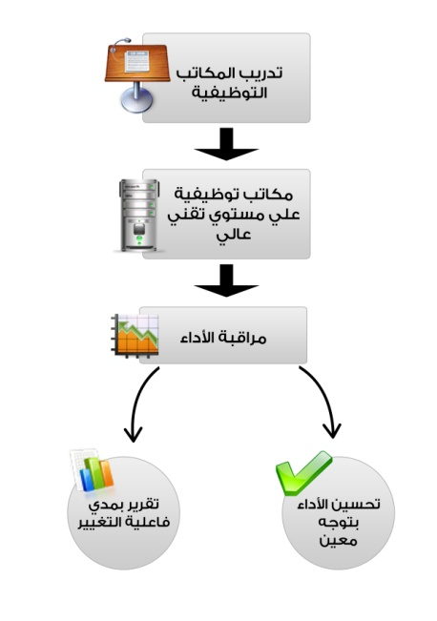
- إعداد تقارير الأداء وعرضها على إدارة المشروع لمراجعتها وتقديم النصح لإدارة هدف مبكراً بكيفية التعامل معها
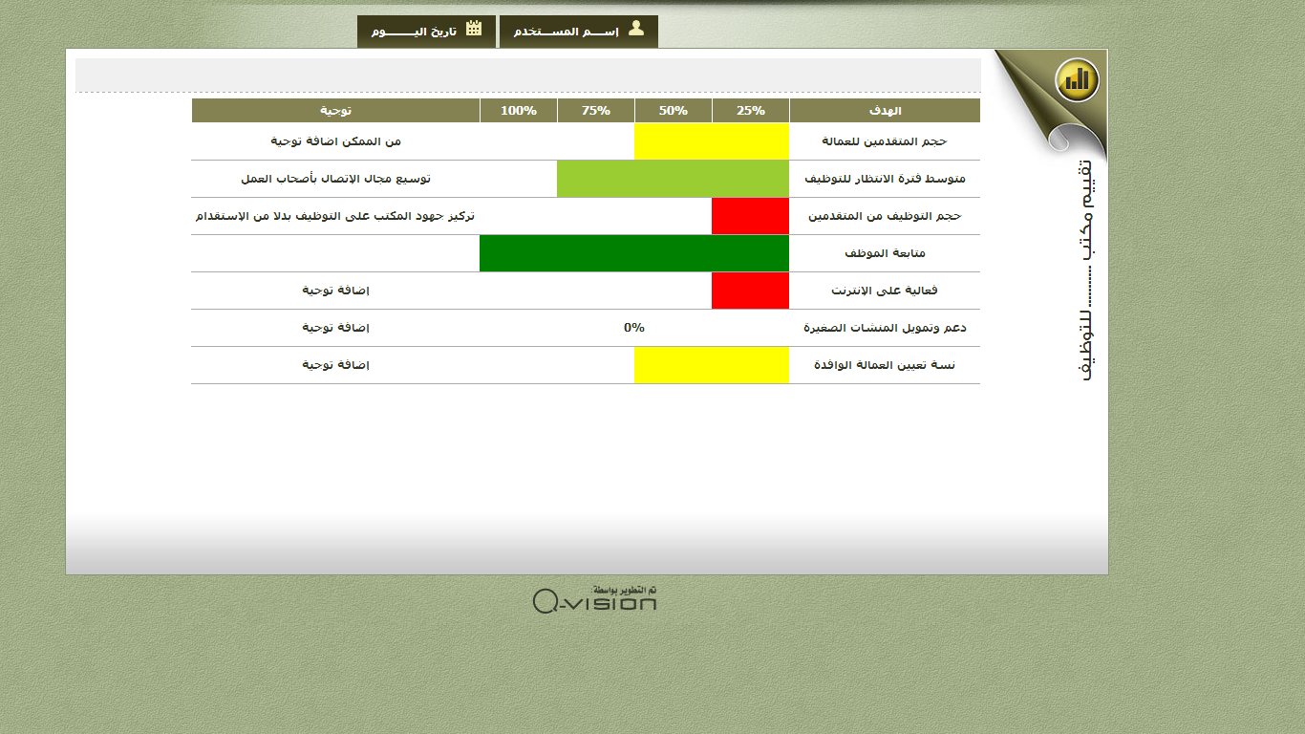

الرقابة على الخطط الموضوعة والتطويرات المقترحة ومدى التزام المكاتب بها لتحسين إي قصور يظهر بها وذلك عن طريق مقارنة تقارير الأداء بنتائج الزيارات الميدانية
- تجهيز برنامج إلكتروني لإعداد تقارير بعمليات النظام وتحديد مدى التزام المكتب بتحقيقيها مع إمكانية وضع ملاحظات
- استخلاصا من نتائج برنامج معايير الأداء والعمليات يتم إعداد تقارير ربع سنوية لإدارة هدف
تشمل الاتي :-
- توصيات بنقاط التميز لكل مكتب بالأدلة
على سبيل المثال : إذا كانت نسبة توظيف مكتب معين لمجال معين او قطاع معين كبيرة جداً
إعداد توصيات إدارية لدعم نقاط التميز في تلك المكاتب
بناءا على نتائج التقييم لمكاتب التوظيف يتم تقسيمها إلى فئات ويتم استعمالها كمدخلات نظام مكافآت جديد ليتم تقييم المكافآت لكل مكتب باعتماد على مستوى وكفاءة تقارير أدائهم السابقة واستخلاص تقارير لإظهار المناطق الغير مغطاة بالخدمة وتصور في شكل إيصال الخدمة فيها سواء بتشجيع مكاتب التوظيف بفتح فروع جديدة او فتح مكاتب جديدة .

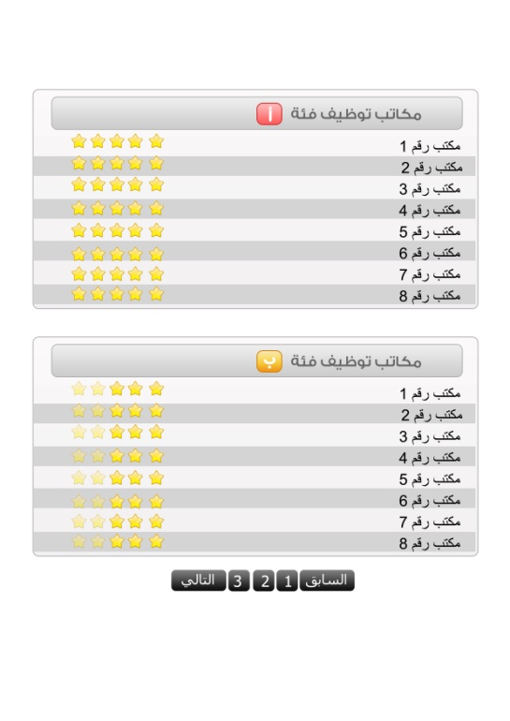
- برنامج الموائمة

يهدف البرنامج الى التأكد من موائمة فاعليات القناة الخامسة مع باقي القنوات وتحقيق التكامل التام بين مكاتب التوظيف وذلك من خلال :-  - دعم مكاتب التوظيف ذات التميز في مجال معين بوظائف من نفس المجال من مكتب توظيف اخر لا يحقق تمييز فيه او اقتراح وظائف من المسارات الاخرى او ارسال بعض طالبي العمل لمكتب اخر متميز في مجال تخصصهم | 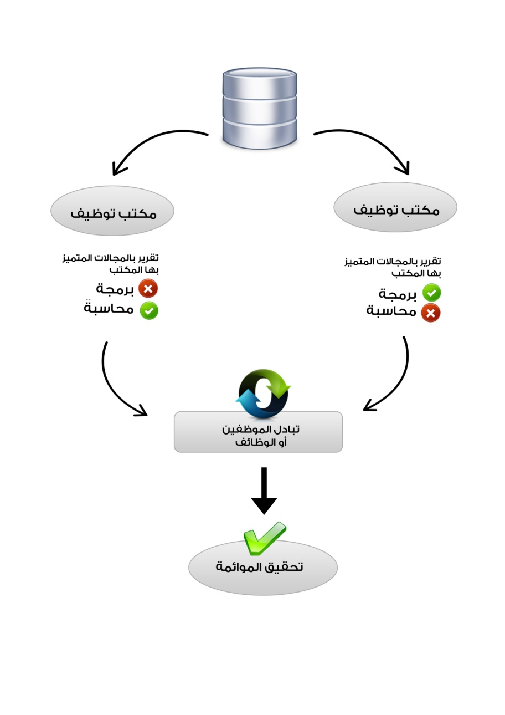
- ووضع معايير محددة للتعيين في مكتب التوظيف والاختيار الألى طبقا لها و متابعة طالبي الوظائف وتقييهم وتحديد الافراد المحتاجين لتدريب يتم اقتراحهم من خلال النظام على المسار المختص بالتدريب وذلك ليتم تأهيلهم لسوق العمل  - متابعة حضور مكاتب التوظيف للمعارض وحصر بعدد راغبي العمل المنضمين من خلال المعرض  - اعداد تقارير بالمكاتب المشتركة في البرنامج لاحتساب ذلك ضمن المكافآت . | 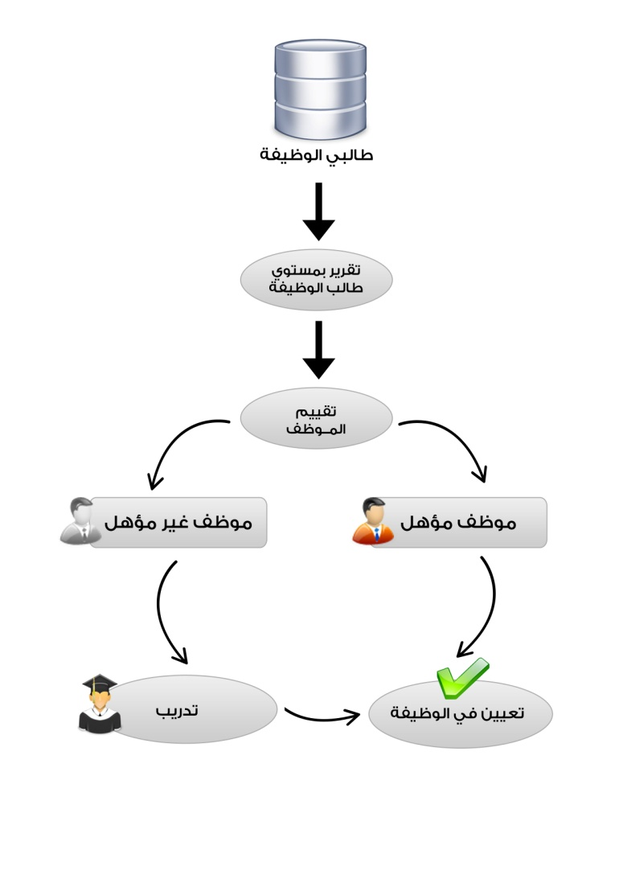
- برنامج التطوير والتحسين
لتحسين فعالية النظام الإداري المتبع في كلا من المكاتب التوظيفية نقوم باستقصاء العمليات الموجودة وتتبع سيرها وقياس معدل إنجازها والاخذ في الاعتبار اعادة التوجيه للتطوير .وذلك من خلال التالي :-
أولاً: برنامج المبادرات
- إعداد برنامج للمبادرات بحيث يعرض خطة المبادرات العامة  - وإرسال رسائل إلكترونية تنبيهية لمديري المكاتب للاشتراك بها بحيث يكون هناك إمكانية لاقتراح مباردة من مكاتب التوظيف والتصويت عليها وإضافة المبادرات الفائزة لخطة المبادرات العامة ومن الممكن مكافئة مقدمي المبادرات بنظام المكافئات الجديدة | 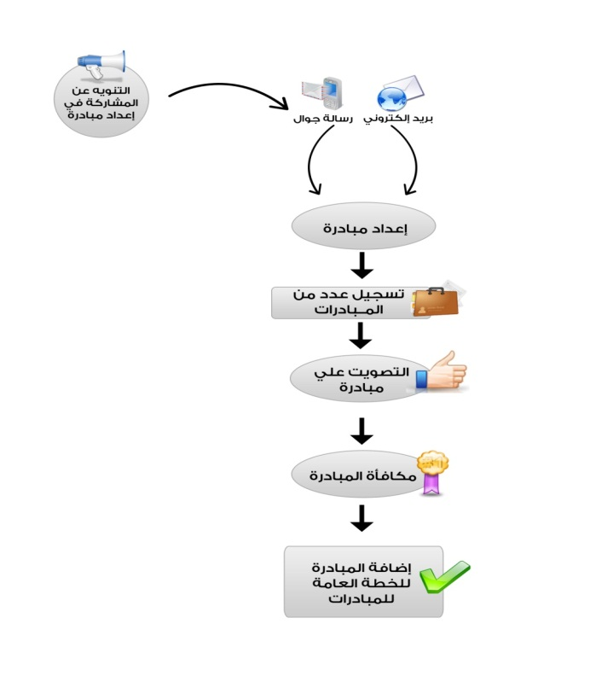
ثانيا: الاستبيانات :-
نقوم بعملية مسح شامل لتجميع البيانات من مكاتب التوظيف التي تهدف الى سير العمل بصورة منظمة دقيقة وتفادي العيوب الموجودة في النظام الحالي كالتالي :
نقوم بعملية مسح شامل لتجميع البيانات من مكاتب التوظيف التي تهدف الى سير العمل بصورة منظمة دقيقة وتفادي العيوب الموجودة في النظام الحالي كالتالي :
- إنشاء استبيان لقياس مدى فاعلية المكتب التوظيفي وتتبع نشاطه
- إمكانيه إعداد استبيان مجهزة خصيصا لأى أهداف مستقبليه

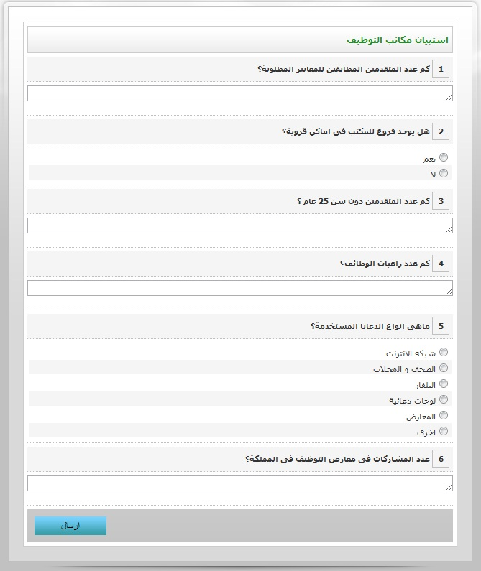
إظهار نتائج الاستبيانات بشكل رسومات بيانيه لتوضيح نقاط القوة و نقاط الضعف
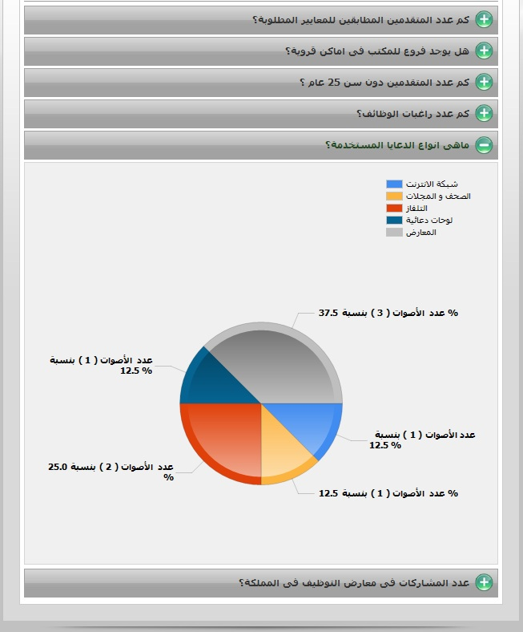

إدارة راغبي العمل:

برنامج إدارة راغبى العمل
يهدف إدارة برنامج راغبي العمل إلى تعظيم الفائدة العائدة على راغبى العمل حيث يقوم بمعالجه بيانات الفرد و ترشيح الفرص المناسبه و فرص التدريب و الرقى الممكنه و ذلك بطريقه إليكترونيه تماما لضمان الشفافيه ثم يلى ذلك مرحله توفير فرص العمل الحاليه الملائمه و تثبيته بها ثم متابعته وتقييم مستواه و رقيه و مدى إستدامته في شركته و إذا إحتاج لتدريبات جديده أثناء عمله يتم توفيرها له.


- معالجه السير الذاتيه:
يهدف هذا البرنامج لإدارة إدخال السير الذاتيه بطريقه تضمن إستخلاص البيانات منها لتكون جاهزة للمعالجه و المقارنه الإليكترونيه بطلبات الشركات .

- إدارة فرص العمل و التدريب القبلى:

يهدف هذا البرنامج لإدارة و ترشيح أفضل فرص العمل لكل مرشح و تصنيفهم في تقسيمات (المطابق – مقترب من التطابق ... إلخ) و في حاله عدم تطابق مواصفات المرشح يقترح عليه التدريبات الممكن التدرب عليها ليكون مؤهلا للفرصه .

- إدارة المتابعه و التقييم:
تهدف الى تقييم الافراد المدربين من لدي مراكز التدريب اذا لم يتم التحاقهم بوظيفة او الى تقييم الموظف الملتحق من خلال الشركة التى يعمل بها ومدي تطور آداءه لديهم والبحث عن التدريبات الممكنة لتقديمها له أثناء عملهواعداد معايير معينة يقييم عليها المتدرب او الموظف و البحث عن التدريبات الممكن تقديمها له أثناء عمله لتقدم له فرص الرقى في عمله .


- متابعه العقود مع الشركات و الإستدامه:
تهتم بتقديم النصح إن طلب للأفراد حول العقود قبل إبرامها و متابع تنفيذها الصحيح و متابعه التثبيت و التجديد للعقود و البحث مع مكاتب التوظيف عن مدى إستدامه الموظفيين المعينيين من قبلهم في شركاتهم و ذلك عن طريق متابعه الشركات و بيانات الفرد في في إدارة التأمينات الإجتماعيه.

ثالثاً: إدارة مكاتب التوظيف
برنامج إدارة مكاتب التوظيف
يهدف برنامج إدارة مكاتب توظيف إلى إدارة بيانات مكاتب التوظيف الحالية وتسهيل التواصل معها وتحديد مكانها بالمملكة وتحديد الأماكن الغير مخدومة لدعمها فيما بعد بإنشاء مكاتب جديدة بها
- إعداد برنامج لإدارة بيانات مكاتب التوظيف
- برنامج للتواصل عن طريق البريد الإلكتروني ورسائل الجوال
- البحث عن أماكن قد تستفيد من خدمات المسار الخامس وذلك بعمل برنامج يحتوى خريطة توضيحية تحدد أماكن تواجد مكاتب التوظيف التابعة للبرنامج في المملكة لتحديد الإمكان الغير مخدومة والتركيز عليها أو إعداد مكاتب بها
- استخلاص تقارير لإظهار المناطق الغير مغطاة بالخدمة وتصور في شكل إيصال الخدمة فيها سواء بتشجيع مكاتب التوظيف بفتح فروع جديدة او فتح مكاتب جديدة
- استخلاص تقارير لإظهار الحجم المتوقع للنمو المستقبلي لمكاتب التوظيف في عددها وأماكنها
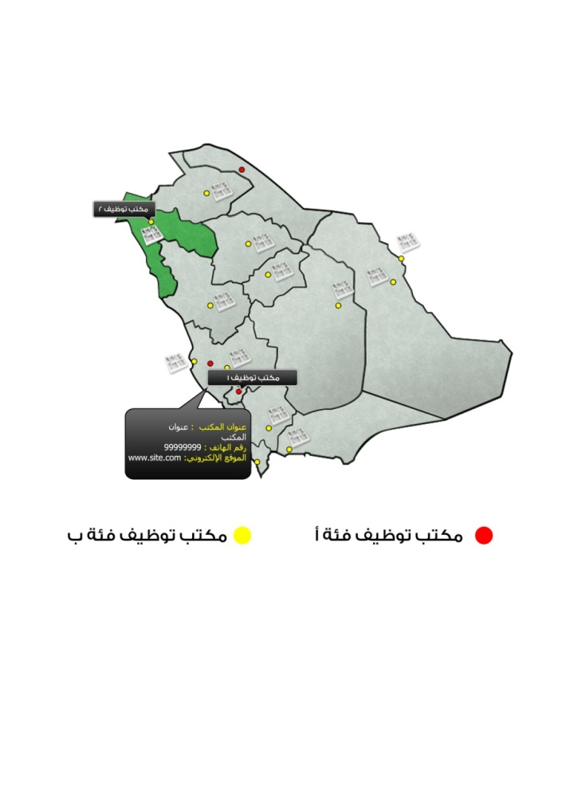
من هم أصحاب المصلحة " مستخدمي النظام ":

إن نجاح أي مشروع يرتكز بدرجة كبيرة على معرفة أصحاب المصالح الداخليون والخارجيون المرتبطين بهذا المشروع ، وأصحاب المصلحة يؤثرون بشكل مباشر على عمل وأداء أي مشروع .
وأصحاب المصلحة سواء داخلياً أو خارجياً هم مجموعة الأفراد والجماعات والمؤسسات التي تؤثر وتتأثر بالمشروع
ومشروع طاقات اكسبريس – المبادرة الخامسة- له العديد من أصحاب المصلحة الذين يرتبطون بهذا المشروع
ومن أهم أصحاب المصلحة " مستخدمي النظام:
- مكاتب التوظيف
- الشركات السعودية التي ترغب في تشغيل موظفين جدد
- الباحثين عن العمل
- الجمعيات الخيرية , الجمعيات الأهلية والتي تؤهل الشباب على حرفه أو مهنة
- رجال الأعمال وذوي المبادرات في مجال التوظيف
- شركات ومراكز التدريب
- مستشارين في مجال التوظيف والتنمية البشرية
- مواقع توظيف الكترونية
- كيفية إدارة العلاقات مع أصحاب المصلحة بشكل فعال:
ولتحقيق النجاح في إدارة العلاقة مع أصحاب المصلحة يجب أن يكون هناك أليه أو أداة تمكن القائمين على المشروع من التواصل بشكل فعال وسريع مع أصحاب المصلحة بما يحقق الفعالية وإقامة علاقات عمل مميزة مع أصحاب المصلحة
ويمكن تحقيق ذلك من خلال برنامج " إدارة العلاقات العامة مع أصحاب المصلحة" |  |  | 
عبارة عن قاعدة بيانات مركزية تضم بيانات أصحاب المصلحة تمكن المشرفين على المشروع من إدارة العلاقات مع أصحاب المصلحة بشكل متكامل وفعًال
والبرنامج يضم المميزات التالية :
- إدارة بيانات أصحاب المصلحة
البرنامج يتيح تسجيل بيانات أصحاب المصلحة في قاعدة بيانات مركزية بما يسهل الوصول إليها واستخدامها بشكل سريع وسهل

- ارسال دعوات الكترونيه لا صحاب المصلحة لحضور المؤتمرات و الفعاليات الخاصة بطاقات المسار الخامس
البرنامج يتيح تسجيل الأحداث والفاعليات في مجال التوظيف مع إمكانية نشرها إلكترونياً على أصحاب المصلحة
- ارشفة عمليات التواصل مع اصحاب المصلحة
ارشفه للاتصالات (هاتفيه او بريديه ) صادره او وارده
- نظام مساعده
نظام مساعدة أون لاين للرد على استفسارات
ويمكن توضيح البرنامج في الشكل التالي

طالبي الوظائف
الجمعيات الخيرية والاهلية
مراكز التدريب
رجال الأعمال
مواقع توظيف الكترونية
مكاتب التوظيف
الشركات
مستشارين

